28 октября 2015 года на базе МАОУ Домодедовская гимназия №5 был проведен региональный семинар
«Оптимизация работы учителя английского языка с помощью современных педагогических
и ИКТ технологий в контексте ФГОС нового поколения».
Организаторами мероприятия выступили Центр развития образования г.Домодедово и МАОУ Домодедовская гимназия №5 при поддержке РОО "Ассоциации учителей английского языка Московской области».
С приветственным словом к участникам регионального семинара выступили начальник управления образования
Елена Васильевна Болмазова.
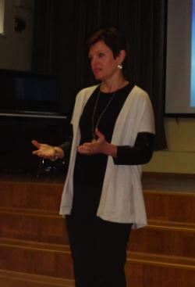
Нас также поприветствовала директор МАОУ Домодедовской гимназии №5 Рыженко Наталия Валериевна.
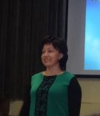
Вступительное слово было предоставлено Президента Ассоциации преподавателей английского языка
Московской области Мазирке Ирине Олеговне.
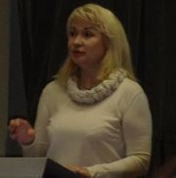
Барменкова Ольга Ивановна, руководитель ММО учителей ИЯ, доцент, член АУЯМО, выступила с докладом на тему:
«Английский язык в образовательном пространстве городского округа Домодедово».
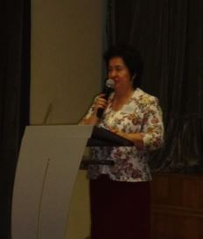
Затем учащиеся гимназии провели экскурсию для гостей семинара по своей гимназии.
На региональном мероприятии учителями Домодедовского ММО были показаны следующие открытые уроки:
"Аппетит приходит во время еды "
(Открытый урок-3 класс, ФГОС)
Бабынина Татьяна Васильевна, учитель английского языка МАОУ Домодедовского лицея №3
Прохорова Д.И., МОУ Пановская СОШ:
Один из уроков в рамках данного семинара - это урок закрепления знаний по теме «Аппетит приходит во время еды», который провела Бабынина Т.В. : Весь урок прошел «на одном дыхании». Для учеников 3го класса у ребят очень большой запас слов по данной теме. Отбор материала соответствовал современным требованиям, был подготовлен раздаточный материал, а также презентация для интерактивной доски. Последовательность упражнений была построена по принципу от простого к более сложному. Была проведена речевая подготовка, выполнены упражнения на повторение лексики и грамматики, на развитие навыков группового взаимодействия, совершенствование навыков монологической и диалогической речи. На протяжении урока было очень много песен, направленных на развитие грамматических и лексических навыков. И именно это мне понравилось больше всего, потому что в такой ненавязчивой можно довести до автоматизма необходимые навыки. После этого открытого урока я нашла канал на youtube, super simple songs, с которого использовались песни в течение урока. Обязательно воспользуюсь этим материалом на своих уроках в начальных классах.
Урок – путешествие «Прогулка по Лондону»
(открытый урок в 4 классе, ФГОС)
Зюзина Надежда Сергеевна,
учитель английского языка МАОУ Домодедовской гимназии №5
«Моя коллекция»
(открытый урок в 5 классе, ФГОС).
Филашова Оксана Анатольевна, учитель английского языка МАОУ Домодедовского лицея №3
Павлова М.С., МОУ Сергеевская СОШ:
"Мне посчастливилось побывать на открытом уроке О.А. Филашовой, который был посвящен теме «Моя коллекция» по УМК «Английский в фокусе» 5 класс. Урок был очень логично структурирован, все цели и задачи урока полностью соответствовали ФГОСу.
Поразила сверхдружелюбная атмосфера, которая царила во время урока. Несмотря на юный возраст изучающих английский язык школьников, все они активно участвовали в беседе, не обращая внимания на допускаемые ошибки. Также проходила очень грамотная смена деятельности во время урока, что является неотъемлемой частью здоровьесберегающих технологий, применяемых на уроках иностранного языка (присутствовали такие элементы, как индивидуальная работа, фронтальный опрос, групповая работа). Нельзя не отметить минутки отдыха, которые были неплохо сбалансированы: дети и пели, и смотрели видеофрагмент с позитивной мелодией, после чего воспроизводили то, что увидели, самостоятельно.
Более того были задействованы игровые технологии, учащиеся с удовольствием поиграли в пантомимы, объединенные изучаемой тематикой. Очень интересной идеей показалась работа с коллажем – когда детям было предложено поработать с предоставленными им сувенирами, выбрать несколько сувениров и прикрепить их к заранее приготовленной основе, затем обсудить в мини-группах свой выбор и представить его на обозрение всему классу.
Органичным дополнением ко всему уроку может служить рефлексия в письменном виде, представленная таким образом, что после самооценивания дети сдают свои записи учителю и учитель имеет прекрасную возможность посмотреть все успехи и пробелы своих учеников. Хочется сказать, что урок очень понравился и с точки зрения практического воплощения Федерального государственного образовательного стандарта, так как все мы знаем как должно быть теоретически, но не видели прежде, как это реализуется в полной мере."
«Благотворительность начинается дома»
(открытый урок в 8 классе).
Алексеенко Оксана Анатольевна, учитель английского языка ДСОШ №4
«Алгоритм успешной подготовки учащихся к ОГЭ на уроке английского языка (открытый урок в 9 классе, ФГОС)»
Барменкова Ольга Ивановна, учитель английского языка МАОУ Домодедовской гимназии №5
Ратникова С.П., руководитель РМО (МОУ Радужненская СОШ)
"Мы посетили урок в 9 классе «Алгоритм успешной подготовки учащихся к ОГЭ на уроке английского языка», который провела Ольга Ивановна Барменкова, учитель АЯ МАОУ Домодедовской гимназии №5.
После организационного момента, на котором учащиеся рассказали о своих новостях и о подготовке к экзаменам, учитель подвел их к основной теме урока: «Stress». Перед тем, как прочитать про это понятие, учитель напомнил критерии оценки чтения с точки зрения ЕГЭ. На экран была выведена таблица критериев в разделе «Чтение».
Затем практически весь урок был построен на говорении: ребята представляли нам свои диалоги и монологическую речь по теме «Стресс». Также перед выполнением задания ученики вспоминали, сколько баллов они могут получить за свою работу и исходя из каких критериев.
Очень хорошо была поставлена оценка за каждый вид деятельности: ребята сами оценивали работы своих одноклассников, указывая на ошибки и выставляя баллы согласно ОГЭ. Причем, делали это достаточно строго, улавливая малейшие ошибки. Видно, что дети приучены к такой самопроверке и самооцениванию, легко ориентируются по критериям.
Не забыли и про расслабляющую паузу, которая прозвучала под спокойную музыку и дала возможность передохнуть и собраться с новыми силами.
Но самое главное – это, конечно, атмосфера на уроке: каждый чувствовал себя заинтересованным участником процесса, было место и шутке, и поощрения, и дружеского участия.
Есть чему поучиться у таких учителей!"
Покидова А.Д., МОУ Хорошовская СОШ: "На данном уроке меня больше всего поразила лексика, свободно используемая учениками (причем всеми) 9 класса – fluent speech, mispronounce, she deserves. Дети следили за ответами одноклассников, делая замечания, исправляя ошибки. Более того, ученики выставляли друг другу баллы в соответствии с критериями оценивания ОГЭ.
Больше всего я хотела посмотреть на физ-минутку, которую будет проводить учитель. Однако, вместо динамической паузы были созданы условия для расслабления детей (включена запись с рекомендациями «close your eyes and imagine you are at your favourite place, etc»). Я считаю, что это очень удачное решение – во-первых, подходит по теме (Dealing with stress), во-вторых, этот психологический метод действительно помогает расслабиться. Для себя решила, что буду использовать подобное в своих классах, где дети гипер-активны (т.к. динамическая пауза им только вредит).
Урок, несомненно, понравился, уровень подготовки детей крайне высок, они раскованы, не боятся говорить на английском языке."
«Крупнейшие библиотеки мира»
(открытый урок в 9 классе)
Филимонова Людмила Ивановна, учитель английского языка ДСОШ №4 с УИОП.
Открытые занятия | и мастер-классы
Тимофеева Светлана Викторовна, учитель английского языка МАОУ ДСОШ №4 с УИОП,
Мастер-класс на тему:
«Коррекционная направленность уроков английского языка для детей с ограниченными возможностями здоровья".
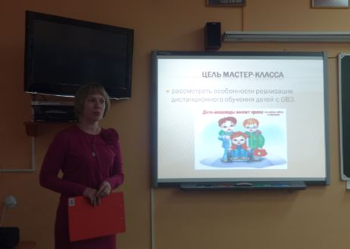.
Новикова Ю.Б., методист: "Светлана Викторовна рассказала о специфике работы учителя английского языка с детьми с ограниченными возможностями здоровья. Педагог не только поделилась опытом своей работы, наглядно продемонстрировав ее особенности, но и рассказала об Интернет-ресурсах для работы с такими детьми. Среди них хочется отметить портал vacad.ru, созданный для развития и продвижения дистанционного образования детей с ОВЗ. Материалы, выложенные на этом сайте, могут быть интересны и полезны и для учителей обычных школ. Хотелось бы поблагодарить Светлану Викторовну за прекрасный мастер-класс и пожелать ей успехов и новых творческих находок в ее нелегком труде."
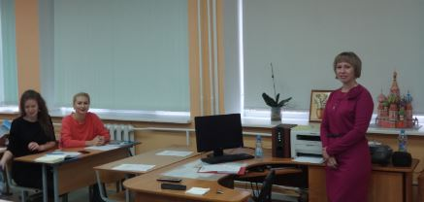
«Добро пожаловать в клуб!»
(занятие клуба интернациональной дружбы «Моя планета» МБУ ДО ДДТ Лира).
Гусева Гаянэ Генриковна, руководитель клуба интернациональной дружбы, учитель англ. языка
Павлова М.С.. МОУ Пановская СОШ, Еникеев И.М., МОУ Маливская СОШ:
"Второй частью нашей программы стал мастер-класс «Добро пожаловать в клуб» (занятие клуба интернациональной дружбы «Моя планета». Сразу стоит оговорить, что руководителем клуба взята на себя огромная и во многом непосильная ответственность, так как участниками клуба являются дети всех возрастов (от 2 до 11 класса), кто-то уже прекрасно владеет английским языком на разговорном уровне, а кто-то только начал его изучение. Поэтому реализация работы клуба была представлена скромно, но на хорошем уровне.
Дети были вовлечены в различные виды деятельности (и писали письмо, и слушали песню, которую потом попробовали воспроизвести, и выполняли различные интересные задания). Интересным элементом показалась работы взрослых детей, так называемых корреспондентов, с младшими школьниками. Таким образом, дети имели возможность пообщаться на языке не только с учителем, но и со своими сверстниками, друзьями, что, конечно же, является хорошим подспорьем в преодолении языкового барьера."
Мастер класс для учителей «ИКТ в действии» (создание on-line анкеты).
Агарёва Людмила Анатольевна, учитель английского языка МАОУ Домодедовской гимназии №5
Прохорова Д.И., МОУ Пановская СОШ.
"Далее я посетила мастер класс «ИКТ в действии» (создание on-line анкеты). В течение занятия мы создавали тест, который учащиеся могут выполнить в домашних условиях. Агарёва Л.А. рассказала нам о возможностях, которые предоставляет gmail. Это и создание текстовых документов, мультимедийных презентаций, а также создание google форм, с помощью которых можно сделать тесты с различным выбором ответов. И, пожалуй, самое интересное, с помощью google форм учитель может сделать проект совместно с учениками. Для современных школьников это должно быть очень занимательно".
Занятие «Путешествие в зоопарк» (МАДОУ «Ромашка»).
Моргунова Татьяна Анатольевна, воспитатель д/с «Ромашка».
После завершения открытых уроков и мастер-классов в актовом зале состоялось подведение итогов семинара.
